1. Министерство образования и науки Российской Федерации
2. Санкт-Петербургский Политехнический Университет Петра Великого
3. —
4. Институт компьютерных наук и технологий
5. **Кафедра «Информационная безопасность компьютерных систем»**

**ЛАБОРАТОРНАЯ РАБОТА № 1**

1. «**Основы работы в среде Multisim**»
2. по дисциплине «Электроника и Схемотехника»
3. Выполнил
4. студент гр. 23508/4 Е.Г. Проценко

<*подпись*>

1. Проверил
2. доцент А.Ф. Супрун

<*подпись*>

1. Санкт-Петербург
2. 2016
3. Цель работы

Изучение основ работы в среде Multisim: интерфейс проводника программы, принципы построения схем, работа с виртуальными приборами, построение схем, составление уравнений цепи, решение уравнений цепи и вывод результатов.

1. Ход работы
2. Изучены основы работы в среде Multisim в соответствии с руководством по лабораторному практикуму.
3. Была построена последовательно-параллельная замкнутая цепь из резисторов. Параметры заданы произвольно. Цепь подключена к источнику постоянного напряжения.
4. С помощью амперметров и вольтметров замерены токи в ветвях и падения напряжений на элементах цепи.

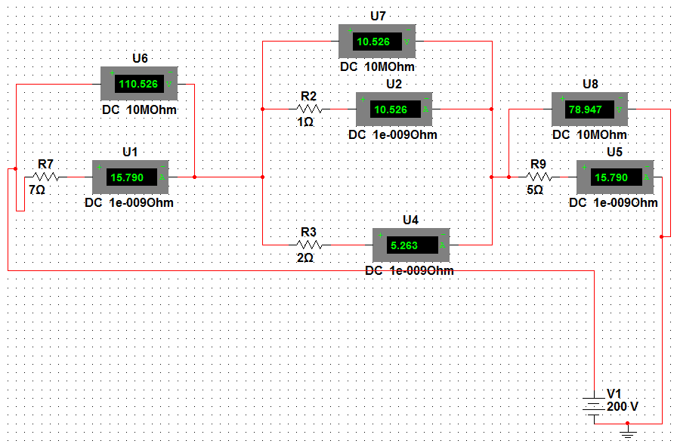

|  |  |  |  |
| --- | --- | --- | --- |
| № | R, Ом | U, В | I, А |
| R2 | 1 | 10,526 | 15,790 |
| R3 | 2 | 10,526 | 5,263 |
| R7 | 7 | 110,526 | 10,526 |
| R9 | 5 | 78,947 | 15,790 |

1. С использованием закона Ома для замкнутой цепи был произведен расчет измеренных параметров исследуемой схемы.

$U=IR, U=200В$*.*

$$R=R_{1}+{R'}_{2}+R_{3}, где \frac{1}{{R'}_{2}}=\frac{1}{R_{2}}+\frac{1}{R_{3}}, {R'}_{2}=\frac{1*2}{2+1}Ом=0,6666667Ом, R=5+{R'}_{2}+7. =12,6666667Ом$$

$I= I_{1}= {I'}_{2}=I_{4}=\frac{200}{12,6666667}=15,780$*А*

$$Рассмотрим участки с параллельным соединением:$$

$${U^{'}}_{2}=I*{R^{'}}_{2}=10,526В, I_{2}=\frac{{U^{'}}_{2}}{R_{2}}=10,526 А, { I}_{3}=\frac{{U^{'}}_{2}}{R_{3}}=5,263 А.$$

1. Подключен источник переменного напряжения и с помощью осциллографа измерены амплитуды падения напряжений на элементах цепи.

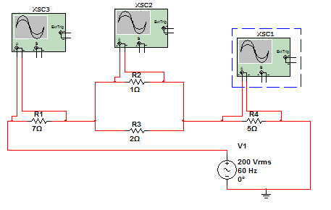

Для резисторов   
R1 - 312,615В,   
R2, R3 -29,773 В,

R4 - 223,297 В.

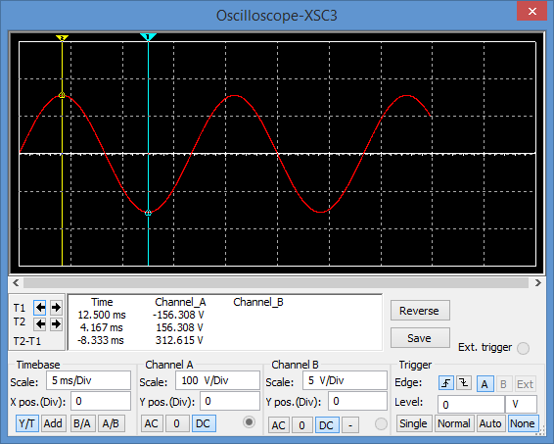

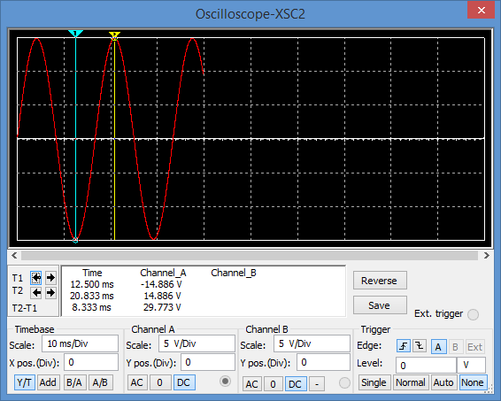

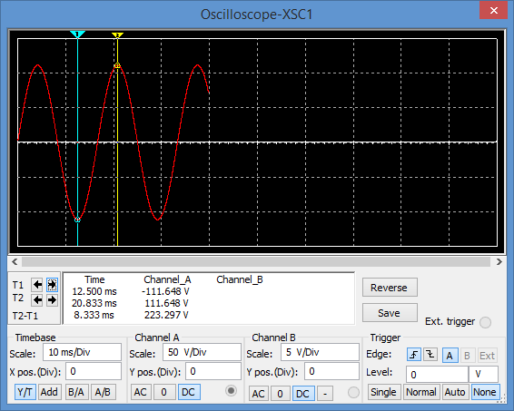

1. Вывод

В ходе лабораторной работы были изучены основы работы в среде Multisim, была построена замкнутая последовательно-параллельная цепь, подключенная к источнику переменного и постоянного напряжения. В результате работы данные, полученные в ходе работы в среде Multisim совпали с данными, подсчитанными по формуле Ома для замкнутой цепи.